Методический материал к уроку 3 «Как христианство пришло на Русь».
По этой теме в учебнике предложен большой по объему материал, который условноможно разделить на 3 раздела:
- Миссия святых равноапостольных Кирилла и Мефодия – просветителей славянских, создание ими азбуки для славян и перевод на славянский язык некоторых книг Священного писания и богослужебных текстов.
- Крещение князя Владимира (святого равноапостольного великого князя Владимира) и крещение Руси.
- Изменения в культуре Руси после принятия христианства на Руси – возникновение древнерусского зодчества (строительство храмов), школ, христианской литературы Руси, новых видов живописи- иконописи, мозаики, фресок.
Так как о создании славянской азбуки дети уже имеют представление из других предметов и этой теме будет посвящен урок 19 данного курса «Церковнославянский язык», представляется целесообразным основное внимание уделить второму разделу - крещению святого князя Владимира и крещению Руси. Есть много интернет ресурсов на эту тему – мультипликационных фильмов и фрагментов православных передач для детей. К сожалению, большинство мультипликационных фильмов достаточно продолжительные и могут занять большую часть урока. Можно использовать отдельные фрагменты или дать домашнее задание – предложить до урока дома посмотреть мультипликационный фильм, а на уроке его обсудить. Например, ……
При знакомстве с крещением самого святого князя Владимира сильное эмоциональное воздействие на детей оказывает рассказ о том, как он сам изменился, из сурового язычника до милостивого христианина. Об этом можно рассказать с примерами, подробнее, чем в учебнике.

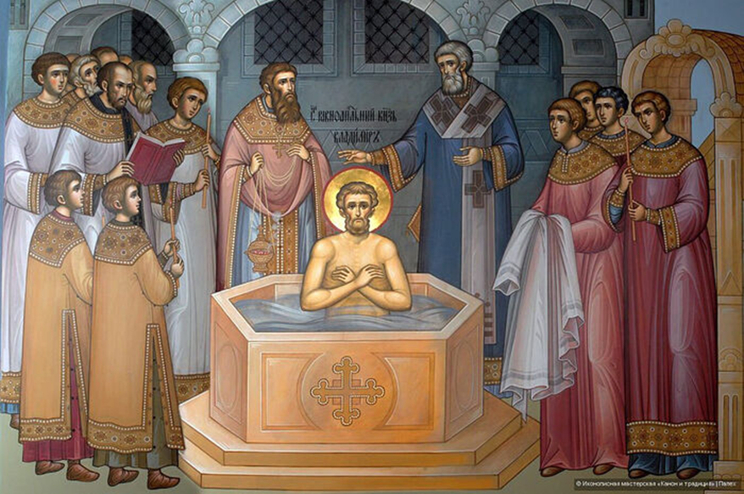

При рассказе о крещении Руси можно использовать не только иллюстрацию цчебника – картинц В.М. Васнецова «Крещение Руси», но и современную икону архимандрита Зенона, предложить детям рассмотреть ее и ответить на вопросы:
- Какое событие изображено на иконе?
- Почему на иконе рядом со святым князем Владимиром изображена святая равноапостольная княгиня Ольга и святой апостол Андрей Первозванный с крестом?
- Кто еще изображен на иконе? Почему некоторые люди с нимбами, а некоторые без нимбов?
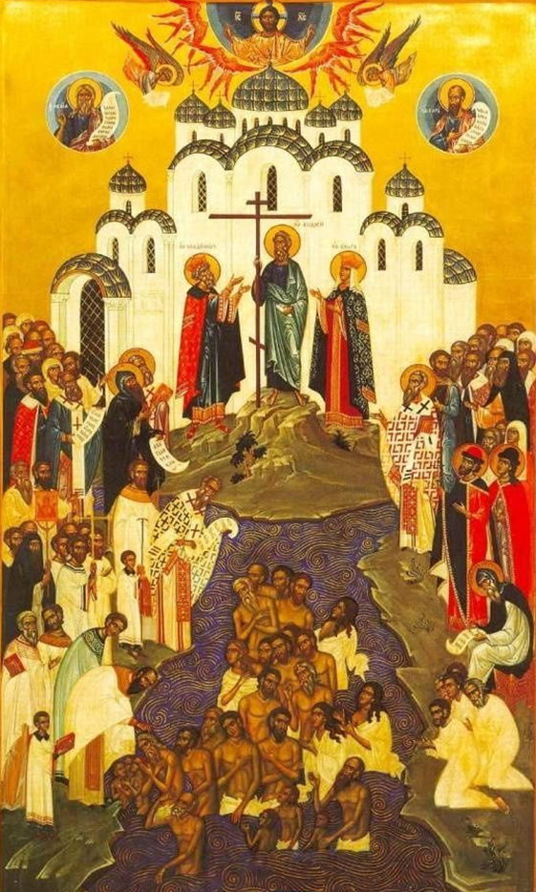

Дополнительный материал из Интернет ресурсов
Появление письменности и первые книги славян
Около 863 года братья Константин (Кирилл) Философ и Мефодий из Солуни (Салоники) по приказу византийского императора Михаила III упорядочили письменность для старославянского языка и использовали новую азбуку для перевода на славянский язык греческих религиозных текстов. Долгое время дискуссионным оставался вопрос, была ли это кириллица (и в таком случае глаголицу считают тайнописью, появившейся после запрещения кириллицы) или глаголица — азбуки, различающиеся почти исключительно начертанием. В настоящее время в науке преобладает точка зрения, согласно которой глаголица первична, а кириллица вторична (в кириллице глаголические буквы заменены на известные греческие). Так, большинство учёных склонно считать, что глаголицу создал Константин (Кирилл) Философ, а кириллицу — его ученик Климент Охридский, последовательно работавший в Плиске и Охриде в Первом Болгарском царстве. Глаголица длительное время в несколько изменённом виде употреблялась у хорватов (до XIX в).
Самые древние книги на русском языке, которые дошли до нашего времени, это религиозные тексты — Библии и сборники молитв. Древнейшая из них - "Новгородская псалтырь", найденная археологами в 2000 году в слое начала XI века. Это "книга" из трех деревянных (липовых) дощечек размером 19x15,1 см. Каждая дощечка имеет прямоугольное углубление (15x11,5 см), залитое воском. Средняя дощечка имеет такие углубления с двух сторон. Таким образом, книга содержит четыре восковых страницы. Внешние стороны первой и последней дощечек играют роль «обложек». 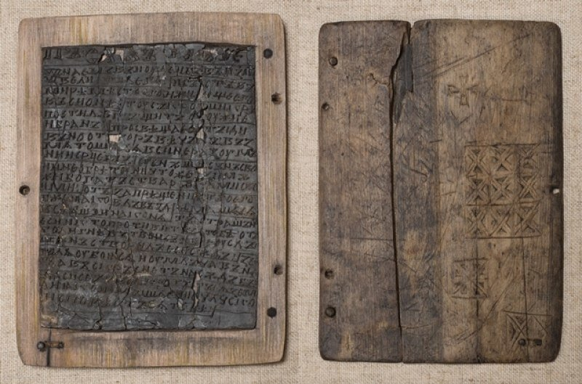

Но большинство древних книг, дошедших до нас, изготовлены из листов перагамента (пергамена). Пергамент - лист из недублёной сыромятной кожи животного, чаще всего овечьей, названный так по древнегреческому городу Пергам в Малой Азии.
Древнейшая книга на русском языке из пергамента это "Остромирово Евангелие", написанная в 1056-57 годах для новгородского посадника Остромира, который в надписи книги назван «близоком» (родственником) князя Изяслава Ярославича. Судя по подписи к книге, переписчик, дьякон Григорий, работал над записью текста и рисунками более полугода.
Создание рукописной книги было делом трудоемким, да и сам материал - пергамент - был дорог. Переплеты книг делались из деревянных досок, обшитых кожей и часто украшенных драгоценными металлами и самоцветами. Иметь такую рукописную книгу в личной собственности мог только очень богатый человек или церковная организация.
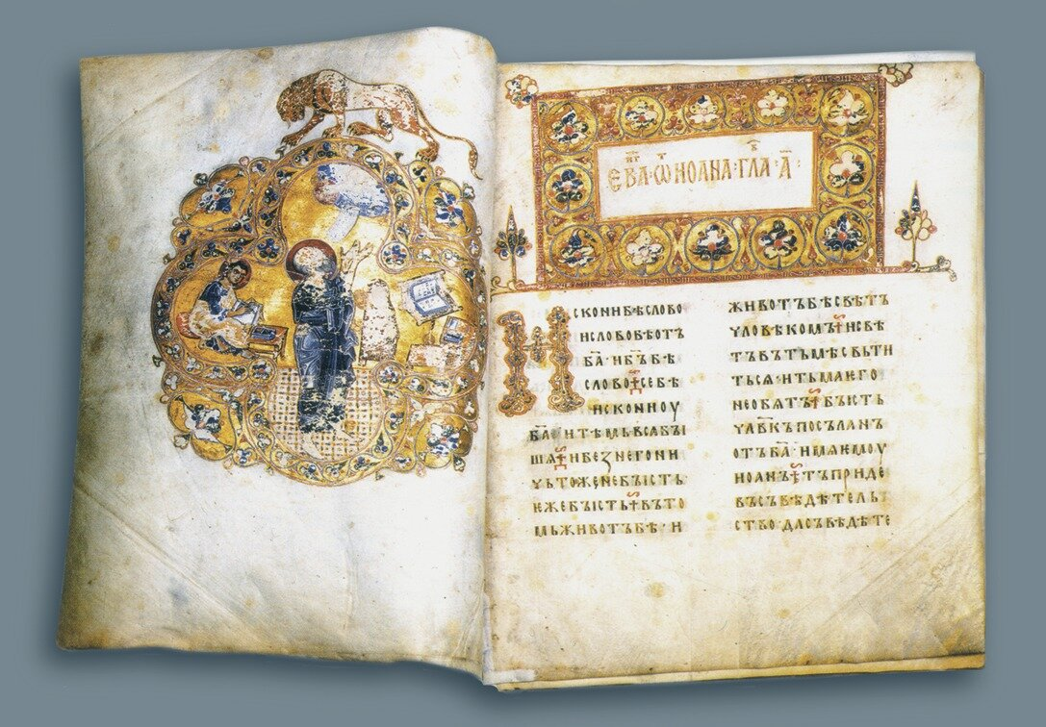

Следующая "по старшинству" из дошедших до нас древнерусских книг - "Изборник Святослава 1073 года". Эта книга, кроме своей древности, знаменита тем, что как и Остромирово Евангелие, украшена многочисленными книжными миниатюрами, а главное, на одной из этих миниатюр - групповой портрет князя Святослава Ярославича и его семьи. Это самый древний, дошедший до нас, портрет русского князя и его семейства, и самый древний дошедший до нас изобразительный источник по древнерусскому костюму. Есть еще "Изборник Святослава 1076 года", но это небольшая пергаментная книжка без иллюстраций. Оба "изборника" это своего рода "энциклопедии мудрости", содержащие извлечения из трудов христианских религиозных и философских авторитетов Византии а также из трудов Аристотеля.
Первая датированная печатная книга появилась на Руси лишь в 1564 г. 19 апреля 1563 г. Иван Фёдоров вместе со своим учеником и помощником Петром Тимофеевичем Мстиславцем, с благословения митрополита Макария, начали печатать «Апостол». И по свидетельству самих печатников, окончена работа была «…в год 7070 второй марта в 1-й день [1 марта 1564 г.] при архиепископе Афанасии, митрополите всея Руси…».

